就目前从原型上分析:

教师新导入-需要审核【市管理员--教师信息管理】

教师信息变更-需要审核【市管理员--信息变更审核】

教师报名-需要审核【市管理员—教师报名审核】

教师调离或退休-可设置自动审核【市管理员--教师信息管理】

问题1

以上我们对审核的理解是否正确

问题2

业务管理员手动新增或者导入教师信息是否为默认待审状态？

问题3

教师的状态是否为：未审核、审核不通过、在职、退休、离休？

问题4

市管理员--教师信息管理功能是否只是针对新导入教师的信息审核？

教师信息内容审核通过后，才能进行报名操作？审核通过后的教师信息状态是否为【在职】？

问题5

在项目组织报名方式中导入的名单，是否默认为具有报名资质？如果导入的教师信息，已经存在于系统中，且未审核不通过状态，此时该如何处理？

问题6

在组织报名方式导入的名单和教师信息管理导入的名单，是否都同时需要作为新教师信息，导入到系统教师信息表中，希望提供导入的excl导入模板和其他模块导出的模板，原型页面中带的模板内容字段感觉都不全？

问题7

1. 年度考核设置中，教师考核纬度有4级，就意味着，可能一个教师在一个维度考核通过，可能在另外几个维度考核不通过,

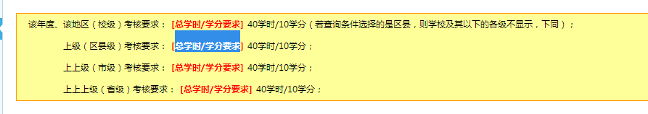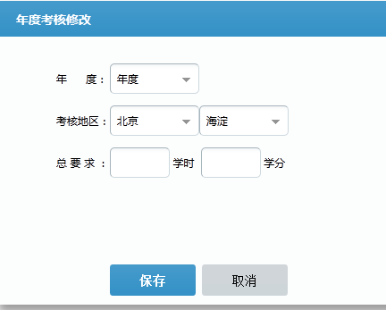

问题8

教师在项目准备状态时报名后通过了审核，项目进行了编辑导致该教师不符合报名条件，怎么解决。

问题9

项目创建时默认为准备状态，老师可以报名（属自由报名？），但没有还设置项目报名方式，有冲突。

答:项目创建时默认状态为空.在设置完报名方式后,项目状态为”准备中”,然后老师才可以报名

问题10

新版原型中，缺少角色维护页面中只有启用禁用功能，无新增维护功能

问题11

根据原型中【管理员管理】模块中，权限是否只是绑定在管理员上，跟角色无关系？

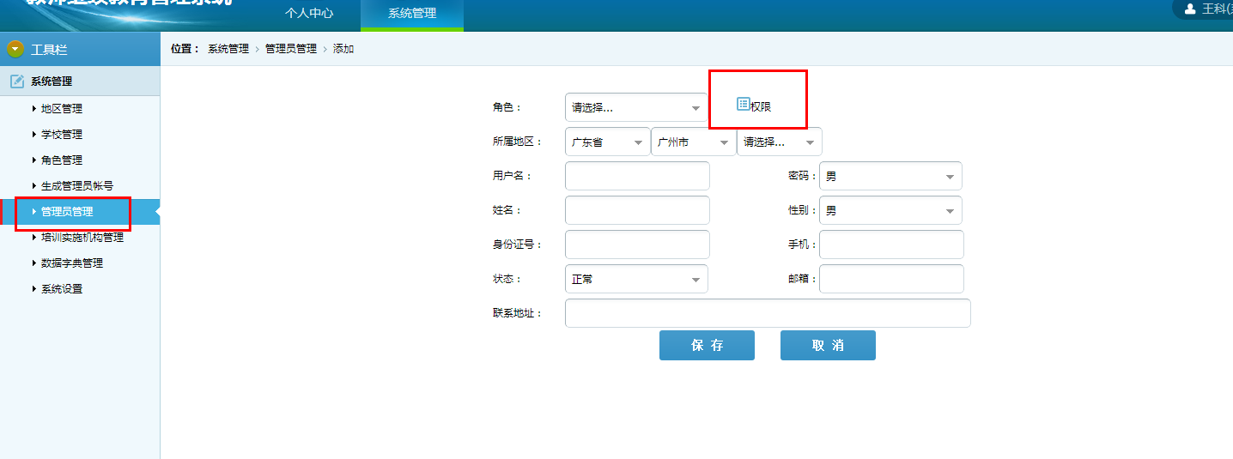

问题12